Квитанция  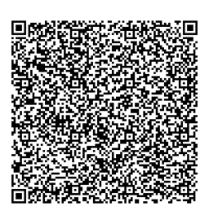  QR для оплаты в онлайн-клиенте банка |  | ИНН 3444049170 КПП 344401001 УФК по Волгоградской области
 |  | (Волгоградский государственный технический университет л/с, 20296Х09660)
(наименование получателя платежа)
Казначейский счет № 03214643000000012900
(номер счета получателя платежа)
в Отделении Волгоград Банка России
(наименование банка получателя платежа)
БИК 011806101 Единый казначейский счет № 40102810445370000021
 |  | (номер корр./с банка получателя платежа)
 |  | КБК 00000000000000000130 ОКТМО 18701000
 |  | ФИО обучающегося
 |  | Договор №
 |  | КОД 204, ЦДП ИАиС
 |  | (назначение платежа)
 |  | Дата |  |  | Сумма платежа
 |  | (Ф.И.О., адрес плательщика)

